Электронная тетрадь для студентов 6 курса педиатрического факультета
Раздел Неонатология
Тема Респираторный дистресс синдром. Профилактика и лечение.

Цель занятия
Изучить "Респираторный дистресс-синдром". На основе знаний этиологии, патогенеза, клинических проявлений РДС у новорожденных, умения оценить состояние новорожденного ребенка по шкалам Сильвермана или Даунса научить студентов обосновывать диагноз РДС, определять показания к респираторной поддержке, назначать адекватную терапию.

Основные вопросы темы
- Причины респираторной патологии
- Классификация дыхательной недостаточности
- Этиопатогенез, пренатальная профилактика, клиника, диагностика, тактика ведения новорожденных с РДС
- Этиопатогенез, клиника, диагностика, тактика ведения новорожденных с ТТН
- Этиопатогенез, клиника, диагностика, тактика ведения новорожденных с САМ
- Интенсивная терапия ДН центрального генеза
- Особенности ведения новорожденных с врожденной пневмонией, сепсисом

Оснащение

Задание для контроля исходного уровня знаний

Тесты
Укажите один правильный ответ
1. Общепринятое понятие первичный РДС включает
а) перинатально приобретённые заболевания лёгких неинфекционного генеза
б) перинатально приобретённые инфекционные заболевания лёгких.
в) антенатальное поражение лёгких инфекционного генеза
г) интранатальное поражение лёгких любого генеза
д) постнатальное поражение лёгких любого генеза
Правильный ответ:
2. Внелегочными причинами респираторной патологии являются
а) первичные ателектазы
б) Пороки развития с обструкцией дыхательных путей
в) РДС
г) БЛД
д) болезнь Вернига – Гоффмана
Правильный ответ:
3. Вентиляционная дыхательная недостаточность связана с
а) нарушением запуска цикла дыхания
б) обструкцией дыхательных путей
в) уменьшением легочных объемов
г) ограничением растяжимости легких
д) сбросом крови через пре- и посткапиллярные артерио-венозные шунты
Правильный ответ:
4. Механическая дыхательная недостаточность связана с
а) нарушением запуска цикла дыхания
б) обструкцией дыхательных путей
в) сбросом крови через прекапиллярные артерио-венозные шунты
г) сбросом крови через посткапиллярные артерио-венозные шунты
д) нарушениями альвеолярно-капиллярной мембранной диффузии
Правильный ответ:
5. Шунто-диффузионная дыхательная недостаточность связана с
а) нарушением запуска цикла дыхания
б) обструкцией дыхательных путей
в) уменьшением легочных объемов
г) ограничением растяжимости легких
д) сбросом крови через пре- и посткапиллярные артерио-венозные шунты
Правильный ответ:
5. Для профилактики РДС беременным женщинам на сроке гестации 23-34 недели при угрозе преждевременных родов назначают курс
а) иммуномодуляторов
б) противогрибковых
в) противовирусных
г) антибиотиков
д) кортикостероидов
Правильный ответ:
6. Способствует развитию РДС у недоношенного
а) ЗВУР
б) внутриутробная инфекция
в) мужской пол
г) кровоизлияния в головной и спинной мозг
д) длительный безводный период
Правильный ответ:
7. Степень тяжести РДС у недоношенных традиционно оценивают по шкале
а) шкала Апгар
б) шкала Даунса
в) шкала Сильвермена
г) шкала Дементьевой
д) шкала Дементьевой
Правильный ответ:
8. Степень тяжести ДН у доношенных традиционно оценивают по шкале
а) шкала Апгар
б) шкала Даунса
в) шкала Сильвермена
г) шкала Дементьевой
д) шкала Дементьевой
Правильный ответ:
9. Для транзиторного тахипноэ характерно
а) развитие интерстициального отека
б) ателектаз
в) геморрагический синдром
г) пневмонит
д) обструкция дыхательных путей
Правильный ответ:
10. Показанием к проведению ИВЛ в родильном зале при синдроме аспирации мекония является
а) ЧСС < 100 ударов в минуту (брадикардия)
б) зеленые околоплодные воды
в) операция кесарева сечения
г) ЧД > 60 (одышка)
д) ЧСС > 160 ударов в минуту (тахикардия)
Правильный ответ:
11. Для заместительной терапии РДС применяют:
а) курасурф
б) антибиотики
в) пирацетам
г) магния сульфат
д) фенобарбитал
Правильный ответ:

Задания для актуализации знаний
Задание 1
Ответьте на вопросы по определению и этиопатогенезу респираторной патологии
- Назовите причины респираторной патологии
__________________________________________________________________________________________________________________________________________________________________________________________________________________________________________________________________________________________________________________________________________

- Что такое дыхательная недостаточность
__________________________________________________________________________________________________________________________________________________________________________________________________________________________________________________________________________________________________________________________________________

- Представьте классификацию ДН
______________________________________________________________________________________________________________________________________________________________________________________________________________________________________________________________________________________________________________________________________

- Назовите легочные причины ДН у новорожденных
______________________________________________________________________________________________________________________________________________________________________________________________________

- Назовите причины ДН у новорожденных, связанные с патологией воздухоносных путей
______________________________________________________________________________________________________________________________________________________________________________________________________

- Назовите причины ДН у новорожденных, связанные с поражением ЦНС
______________________________________________________________________________________________________________________________________________________________________________________________________

- Назовите прочие причины ДН у новорожденных
______________________________________________________________________________________________________________________________________________________________________________________________________

- Дайте определение РДС новорожденных
________________________________________________________________________________________________________________________________________________________________________________________________________________________________________________________________________

- Какой код по МКБ 10-го пересмотра в разделе XVI «Отдельные состояния, возникающие в перинатальном периоде» у РДС
____________________________________________________________________________________________________________________________________

- Дайте определение ТТН новорожденных
________________________________________________________________________________________________________________________________________________________________________________________________________________________________________________________________________

- Какой код по МКБ 10-го пересмотра в разделе XVI «Отдельные состояния, возникающие в перинатальном периоде» у ТТН
____________________________________________________________________________________________________________________________________

- Дайте определение САМ новорожденных
________________________________________________________________________________________________________________________________________________________________________________________________________________________________________________________________________

- Какой код по МКБ 10-го пересмотра в разделе XVI «Отдельные состояния, возникающие в перинатальном периоде» у САМ
____________________________________________________________________________________________________________________________________

- За счет каких четырех легочных эффектов аспирация вызывает гипоксию после рождения
________________________________________________________________________________________________________________________________________________________________________________________________________________________________________________________________________

15. Представьте классификацию САМ
________________________________________________________________________________________________________________________________________________________________________________________________________________________________________________________________________

Задание 2.
Проведите диагностику РДС
1. Факторы риска РДС
____________________________________________________________________________________________________________________________________________________________________________________________________________________________________________________________________

- Перечислите клинические критерии дыхательной недостаточности у новорожденных
_______________________________________________________________________________________________________________________________________________________________________________________________________________________________________________________________________

- Перечислите лабораторные критерии дыхательной недостаточности у новорожденных
______________________________________________________________________________________________________________________________________________________________________________________________________

4. Опишите клиническую картину РДС
_____________________________________________________________________________________________________________________________________________________________________________________________________________________________________________________________________

5. По какой шкале проводится клиническая оценка тяжести дыхательных расстройств у доношенных
__________________________________________________________________

6. По какой шкале проводится клиническая оценка тяжести дыхательных расстройств у недоношенных
______________________________________________________________

7. Опишите рентгенологическую картину РДС
__________________________________________________________________________________________________________________________________________________________________________________________________________________________________________________________________________________________________________________________________________________________________________________________________________

8. Назначьте лабораторные исследования при РДС
_______________________________________________________________________________________________________________________________________________________________________________________________________________________________________________________________________

9. Перечислите факторы риска ТТН
_______________________________________________________________________________________________________________________________________________________________________________________________________________________________________________________________________

- Опишите клинику ТТН
________________________________________________________________________________________________________________________________________________________________________________________________________________________________________________________________________

11. Опишите рентгенологическую картину ТТН
____________________________________________________________________________________________________________________________________________________________________________________________________________________________________________________________________

12. Перечислите факторы риска САМ
_____________________________________________________________________________________________________________________________________________________________________________________________________________________________________________________________________

13. Клиника САМ
____________________________________________________________________________________________________________________________________________________________________________________________________________________________________________________________________

- Назначьте обследование при САМ
____________________________________________________________________________________________________________________________________________________________________________________________________________________________________________________________________________________________________________________

15. Опишите рентгенологическую картину САМ
________________________________________________________________________________________________________________________________________________________________________________________________________________________________________________________________________

Задание 3.
1. Проведите дифференциальную диагностику РДС
_________________________________________________________________________________________________________________________________________________________________________________________________________________________________________________________________________________________________________________________________________________________________________________________________________

2. Проведите дифференциальную диагностику ТТН
____________________________________________________________________________________________________________________________________________________________________________________________________________________________________________________________________________________________________________________________________________________________________________________________________________

3. Проведите дифференциальную диагностику САМ
______________________________________________________________________________________________________________________________________________________________________________________________________________________________________________________________________________________________________________________________________

Задание 4
Лечение
- Что такое Пренатальная профилактика РДС
________________________________________________________________________________________________________________________________________________________________________________________________________________________________________________________________________

2. Укажите особенности оказания первичной и реанимационной помощи новорожденным из группы высокого риска по развитию РДС в родильном зале
_______________________________________________________________________________________________________________________________________________________________________________________________________________________________________________________________________________________________________________________________________

3. Опишите методы стартовой респираторной терапии у недоношенных c РДС
________________________________________________________________________________________________________________________________________________________________________________________________________________________________________________________________________________________________________________________________________

4. Перечислите показания у новорождённых с РДС к поддержке спонтанного дыхания с помощью назального CPAP:
___________________________________________________________________________________________________________________________________________________________________________________________________

5. Перечислите противопоказания у новорождённых с РДС к поддержке спонтанного дыхания с помощью назального CPAP:
___________________________________________________________________________________________________________________________________________________________________________________________________

- Определите показания сурфактантной терапии
____________________________________________________________________________________________________________________________________________________________________________________________________________________________________________________________________________________________________________________________________________________________________________________________________________________________________________________________________________

- Укажите показания для традиционной ИВЛ:
_____________________________________________________________________________________________________________________________________________________________________________________________________________________________________________________________________

Задание 5
Дополните таблицы
1. Целевые показатели оксигенации крови по данным SpO2 в первые 10 минут жизни.

Возраст | Целевые показатели SрО²
1 минута
2 минуты
3 минуты
4 минуты
5 минут
10 минут

  - Задачей респираторной терапии у новорождённых с РДС является поддержать удовлетворительный газовый состав крови и кислотно-основное состояние:

Показатель | Целевые показатели
РаО2
РаСО2
рН
SpO2

3. Стартовые параметры ИВЛ у маловесных пациентов в режиме assist/control (A/C):
Параметры | Целевые показатели
FiO2
Тin
Рееp
ЧД

Материал для закрепления темы
- Поставьте предварительный диагноз
R-грамма | описание | диагноз
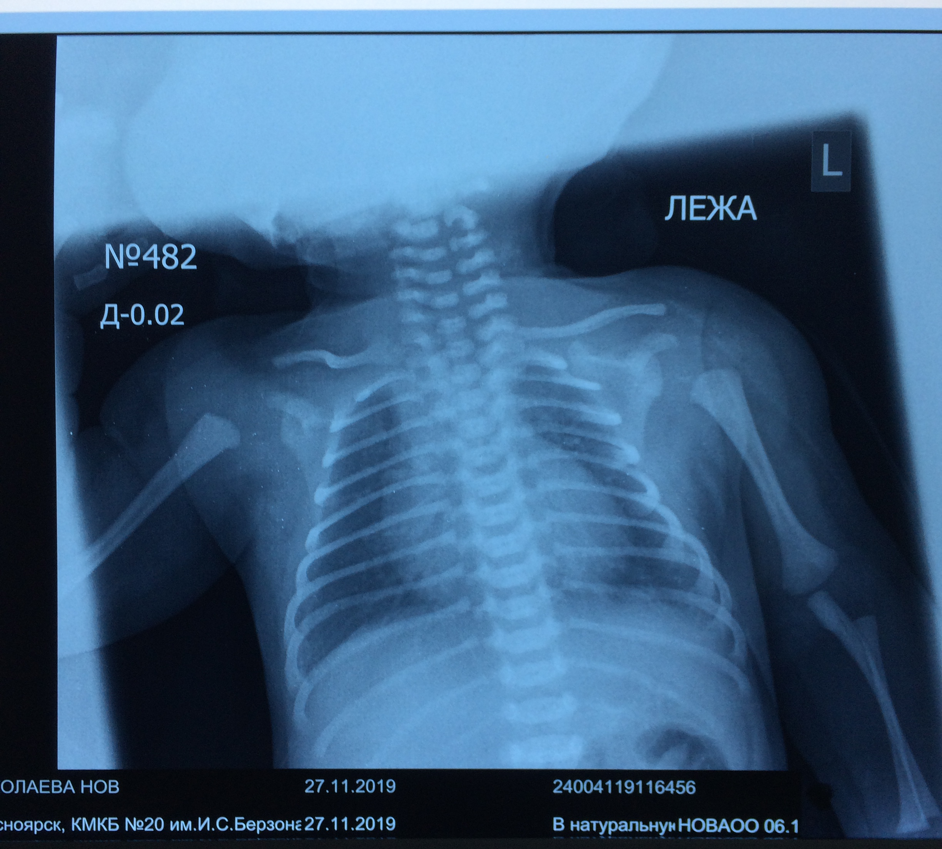
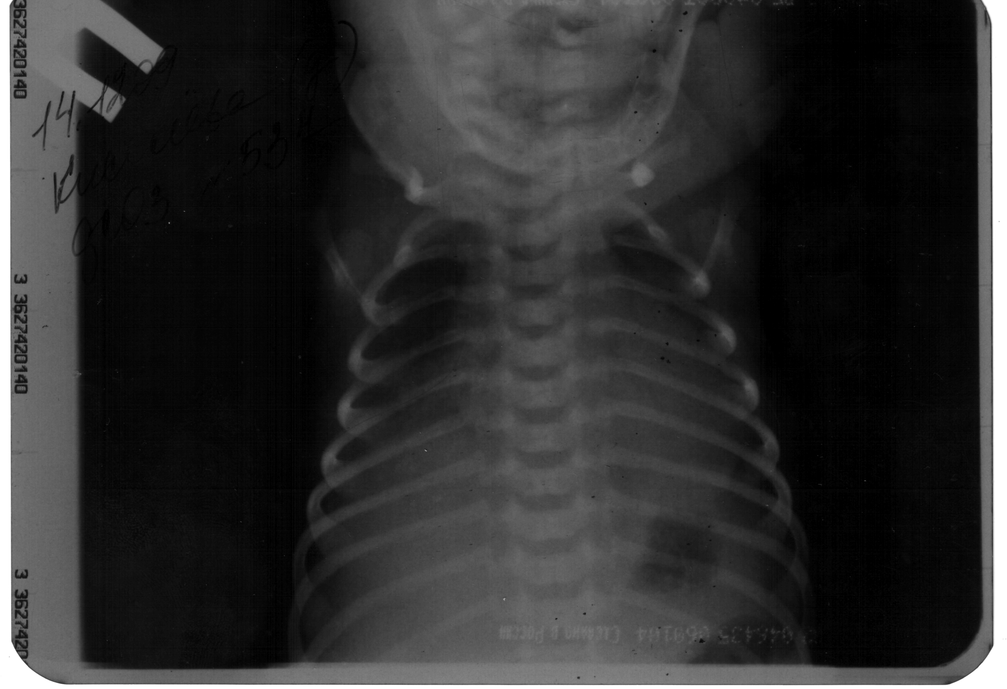
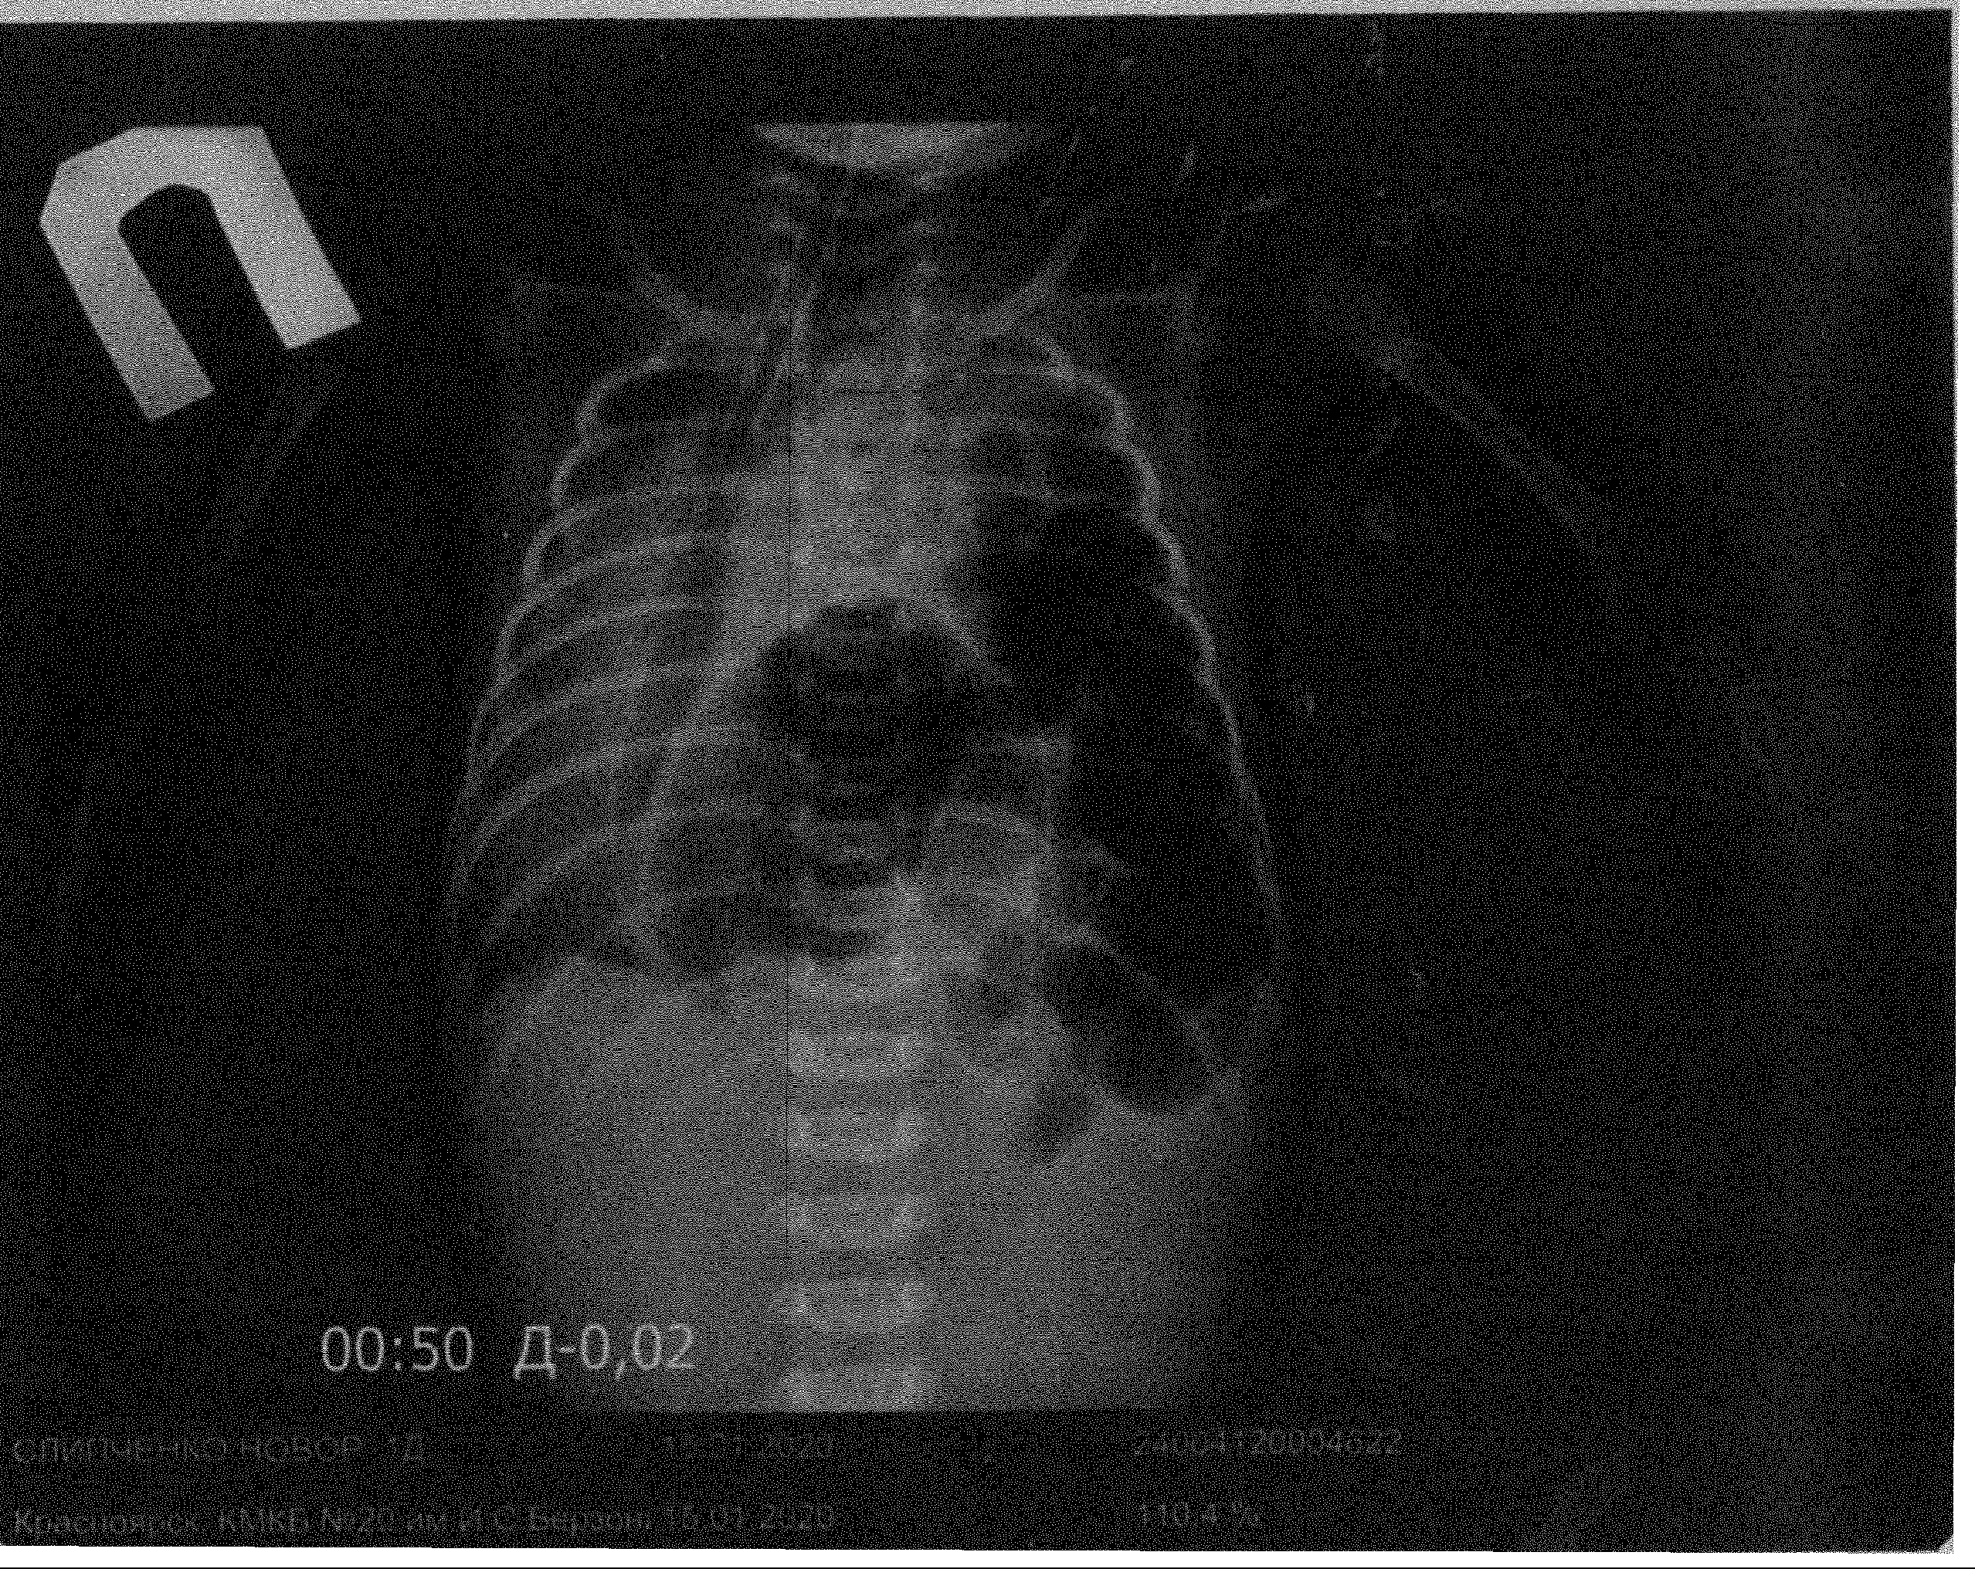
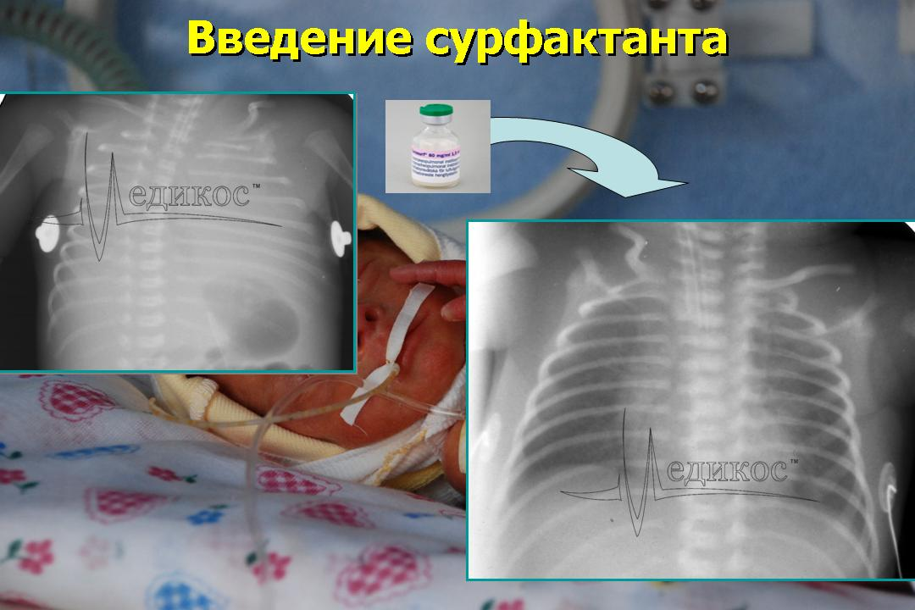

- Расшифруйте сокращения

ДН – ______________________________________________________________
РДСН – ___________________________________________________________
ТТН – ____________________________________________________________
АИВЛ – ___________________________________________________________
ВЧО ИВЛ – ________________________________________________________
NСРАР – __________________________________________________________
КОС – ____________________________________________________________
А/С – ____________________________________________________________
ARDS – ___________________________________________________________
CMV – ____________________________________________________________
Задачи
Задача 1.
Ребенок от 3-й беременности, протекавшей с угрозой прерывания, кольпитом, острым гестационным пиелонефритом. Роды 1-е преждевременные в 30 недель путем экстренной операции кесарева сечения двойней. Безводный промежуток 12 часов. Вод не было, гнилостный запах. Матери 24 года, брак 1-й, зарегистрирован, страдает гипертонической болезнью хроническим пиелонефритом, аднекситом, в анамнезе невынашивание (2 самопроизвольных выкидыша в 5-6 недель). Акушерский диагноз: Преждевременные роды 1 в 30 недель. Отягощенный акушерский анамнез. Дородовое излитие околоплодных вод. Монохориальная диамниотическая двойня. Неиммунная водянка 1 плода, антенатальная смерть. Ангидроамнион 2 плода. Невынашивание. Гипертоническая болезнь. Острый гестационный пиелонефрит. ВУИ. Многоводие 1 плода. Девочка родилась с массой 1200 г, ростом – 38 см, окружностью головы – 28 см, груди - 25 см второй из двойни. Оценка по шкале Апгар – 6-8 баллов. Состояние при рождении очень тяжелое за счет синдрома угнетения. В родовом зале проведена санация верхних дыхательных путей, желудка, ИВЛ мешком Амбу через маску в течение 4-х минут. После реанимации крик слабый. Некрозы тканей головы, ног, поясничной области. Дыхание ослабленное, единичные крепитирующие хрипы, участие вспомогательной мускулатуры в дыхании. Получала комплексную интенсивную терапию – ранний назальный СРАР, антибактериальную, инфузионную, минимальное энтеральное питание. Осмотрена детским хирургом. Поставлен диагноз: Мезенхимальная дисплазия у недоношенного ребенка. Множественные гемангиомы. Капиллярная форма без осложнения. Группа риска по НЭК и геморрагическому синдрому. Через 6 часов после рождения отмечен эпизод артериальной гипотонии. Клинический анализ крови: Нb 140 г/л, Эр. 3,5∙1012/л, ЦП 0,99, Тромб. 90∙109/л, Лейк. 5,2∙109/л, миелоциты 3%, п/я 8 %, с 47 %, л 34 %, м – 8 %, СОЭ – 6 мм/час, токсическая зернистость нейтрофилов +++. НСГ – незначительный перивентрикулярный отек.
Задание
- Поставьте и обоснуйте диагноз ___________________________________________________________________________________________________________________________________________________________________________________________________________________________________________________________________________________________________________________________________________________________________
- Проведите дифференциально-диагностические мероприятия ___________________________________________________________________________________________________________________________________________________________________________________________________________________________________________________________________________________________________________________________________________________________________
- Определите тактику ведения новорожденного ___________________________________________________________________________________________________________________________________________________________________________________________________________________________________________________________________________________________________________________________________________________________________

Задача 2.
Из анамнеза известно, что матери 28 лет, специалист банка, брак зарегистрирован, в анамнезе медаборт, роды, группа крови В (III), резус-положительная. Ребенок от 3-й беременности, протекавшей с 22 недель с истмико-цервикальной недостаточностью, анемией. Роды 2-е преждевременные в 28 недель путем экстренной операции кесарева сечения в связи с преждевременной отслойкой плаценты. Мальчик родился с массой 1110 г, ростом – 38 см, окружностью головы 28 см, груди – 25 см. Оценка по шкале Апгар – 4 балла. Группа крови 0 (I), резус-положительная. Состояние при рождении крайне тяжелое. Крика нет. Тихо постанывает. После проведения первичных реанимационных мероприятий переведен в ПИТ, в кувез. Состояние крайней тяжести, гемодинамика нестабильна: ЧСС 170 в мин, АД 40/19 мм рт. ст., АД средней 31 мм рт.ст., симптом «бледного пятна 4 сек. Клинический анализ крови: Нb 150 г/л, Эр. 3,6∙1012/л, ЦП 1,1, Ht – 0,50, Ret – 9%0. Тромб. 150∙109/л, Лейк. 9,2∙109/л, п/я 4 %, с 57 %, л 33 %, м – 6 %, СОЭ – 4 мм/час. Анализ газового состава крови: раО2 46 мм рт. ст., раСО2 60 мм рт. ст., рН 7,2.
Задание
- Поставьте и обоснуйте диагноз ___________________________________________________________________________________________________________________________________________________________________________________________________________________________________________________________________________________________________________________________________________________________________
- Проведите дифференциально-диагностические мероприятия ___________________________________________________________________________________________________________________________________________________________________________________________________________________________________________________________________________________________________________________________________________________________________
- Определите тактику ведения новорожденного ___________________________________________________________________________________________________________________________________________________________________________________________________________________________________________________________________________________________________________________________________________________________________

Задача 3.
Новорожденный от матери 38 лет, акушерский анамнез отягощен множественными выкидышами. Женщина работает на вредном производстве. В первом триместре перенесла грипп. В женской консультации на учете не состояла. Мальчик родился в 40 недель гестации с массой 2300, длиной 50 см, с оценкой по шкале Апгар 6-8 баллов с множественными стигмами дисэмбриогенеза. При первичном осмотре состояние тяжелое, обусловленное дыхательными расстройствами. Акроцианоз, мышечная гипотония и гипорефлексия. Запавший живот, асимметрия грудной клетки. При перкуссии легких - укорочение слева ниже угла лопатки. При аускультации дыхание ослаблено, шум "плеска". Границы относительной сердечной тупости: правая – по правой средне-ключичной линии, левая – по левой средне-ключичной линии, тоны приглушены, ЧСС до 130 в минуту
Задание
- Поставьте и обоснуйте диагноз ___________________________________________________________________________________________________________________________________________________________________________________________________________________________________________________________________________________________________________________________________________________________________
- Проведите дифференциально-диагностические мероприятия ___________________________________________________________________________________________________________________________________________________________________________________________________________________________________________________________________________________________________________________________________________________________________
- Определите тактику ведения новорожденного ___________________________________________________________________________________________________________________________________________________________________________________________________________________________________________________________________________________________________________________________________________________________________

Задача 4.
Девочка родилась от матери 36 лет с бронхиальной астмой, от 1-й беременности, протекавшей с гемодинамическими нарушениями 1 степени, 1-х родов в 42 недели беременности со слабостью родовой деятельности. Околоплодные воды имели вид горохового супа. Плацента с множественными петрификатами. Масса ребенка 4000 г, длина 56 см. Состояние при рождении тяжелое. Не кричит, выражен тотальный цианоз, гипотония, гипорефлексия, сердечные тоны громкие, звучные, ЧСС 150 ударов в минуту. Кости черепа плотные. Отмечается мацерация кистей и стоп. После оказания реанимационных мероприятий и перевода в ПИТ состояние тяжелое, за счет дыхательной и церебральной недостаточности. Отмечается втяжение уступчивых мест грудной клетки, из трахеи санируется большое количество мокроты, притупление перкуторного звука в задне-нижних отделах легких, ослабленное дыхание, влажные хрипы. На фоне ИВЛ состояние ребенка стабилизировалось только после ужесточения параметров. На 4-е сутки произошло внезапное ухудщение состояния, резко появился цианоз, не уменьшающийся при увеличении концентрации кислорода, грудная клетка несимметрично участвует в дыхании, тахикардия, глухость сердечных тонов, смещение средостения вправо, выбухание левой части грудной клетки, отсутствие дыхательных шумов слева
Задание
- Поставьте и обоснуйте диагноз ___________________________________________________________________________________________________________________________________________________________________________________________________________________________________________________________________________________________________________________________________________________________________
- Проведите дифференциально-диагностические мероприятия ___________________________________________________________________________________________________________________________________________________________________________________________________________________________________________________________________________________________________________________________________________________________________
- Определите тактику ведения новорожденного ___________________________________________________________________________________________________________________________________________________________________________________________________________________________________________________________________________________________________________________________________________________________________

Задача 5.
Новорожденная девочка 1380 г., длина 39 см., 1-ые сутки жизни, родилась в 31 неделю беременности с оценкой по шкале Апгар 7-8 баллов. Кожа ярко розовая, акроцианоз, мышечный тонус удовлетворительный, совершает хаотичные движения, крик писклявый, сердечные тоны ясные, ритмичные, ЧСС 140 в минуту. Грудная клетка цилиндрическая, отмечается втяжение межрёберных промежутков, ЧДД - 50/мин., перкуторно звук над лёгкими ясный легочный, аускультативно дыхание ослаблено, хрипов нет
Задание
- Поставьте и обоснуйте диагноз ___________________________________________________________________________________________________________________________________________________________________________________________________________________________________________________________________________________________________________________________________________________________________
- Проведите дифференциально-диагностические мероприятия ___________________________________________________________________________________________________________________________________________________________________________________________________________________________________________________________________________________________________________________________________________________________________
- Определите тактику ведения новорожденного ___________________________________________________________________________________________________________________________________________________________________________________________________________________________________________________________________________________________________________________________________________________________________

Домашнее задание
- Подготовить учебный материал к данной теме с использованием дополнительной литературы
- Создать презентации по темам:
- РДС
- ТТН
- САМ

Литература
- Клинические рекомендации Ведение новорожденных с респираторным дистресс-синдромом под редакцией академика РАН Н.Н.Володина, 2016 г. Подготовлены РАСПМ и РАН, одобрены Союзом педиатров, утверждены МЗ РФ.
- Реанимация и стабилизация состояния новорожденных детей в родильном зале. Методическое письмо МЗ РФ, 2020 г
- Клинические рекомендации Синдром аспирации мекония у новорожденных, 2017 г. Подготовлены РАСПМ и РАН, одобрены Союзом педиатров, утверждены МЗ РФ.
- Клинические рекомендации. Неонатология / под ред. Н.Н.Володина, Д.Н.Дегтярева, Д.С.Крючко. – М.: ГЭОТАР-Медиа, 2019. – 320 с.

